Ein Bild, das gelb, Quadrat, Rechteck, Farbigkeit enthält.
Windows 11 – Nützliches

# Wichtige Programme in der Taskleiste ablegen 4'

* Heften Sie die Programme *Outlook, Word, Excel,* *PowerPoint* und *OneNote* an die **Taskleiste** an.

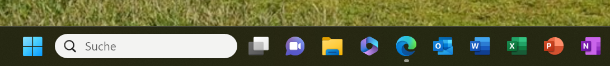

*Wenn Sie Hilfe benötigen, schauen Sie sich den Ausschnitt des Videos* [*Windows 11: Taskleiste anpassen & verschieben*](https://youtu.be/2pgdVkjNLV0?t=19) *bis zur 2. Minute an.*

# Ein Bild, das Rechteck, Quadrat, Screenshot, Design enthält. Automatisch generierte BeschreibungMehrere Fenster anordnen 3'

1. Schauen Sie sich das Video  
   [Windows 11: Fenstertechniken – Snap-Layouts](https://youtu.be/sQ4gWR_xzI4) an.
2. Öffnen Sie mehrere Programme und probieren Sie die Snap Layouts aus.

# Wichtige Tastenkombinationen 8'

1. Drücken Sie die Windows-Taste W.
2. Sie können direkt einen *Suchbegriff* eingeben,  
   *z. B. «edit» und die* ***Enter****-Taste drücken (→ der Texteditor wird gestartet)*
3. Probieren Sie die folgenden Tastenkombinationen mit gedrückter W-Taste aus:

|  |  |
| --- | --- |
| **A** | Info-Center einblenden |
| **D** | **Desktop** aufrufen |
| **E** | **Windows Explorer** starten |
| **G** | Xbox Game Bar, um ein Bildschirm aufzuzeichnen |
| **H** | Spracheingabe starten *zuerst Sprache auf «Deutsch(Deutschland)» umstellen* |
| **I** | Einstellungen öffnen  *wichtig:* ***Windows Update*** |
| **L** | Bildschirm **sperren** |
| **P** | Anzeigemodus ändern *mit zweitem Bildschirm oder Beamer* |
| **R** | Dialogfeld «Ausführen» öffnen |
| **V** | **Zwischenablageverlauf**  *evtl. noch aktivieren* |
| **X** | **Quicklink**-Menü |
| **.** | **Emoji**-Bereich |
| **,** | temporärer Blick auf Desktop |